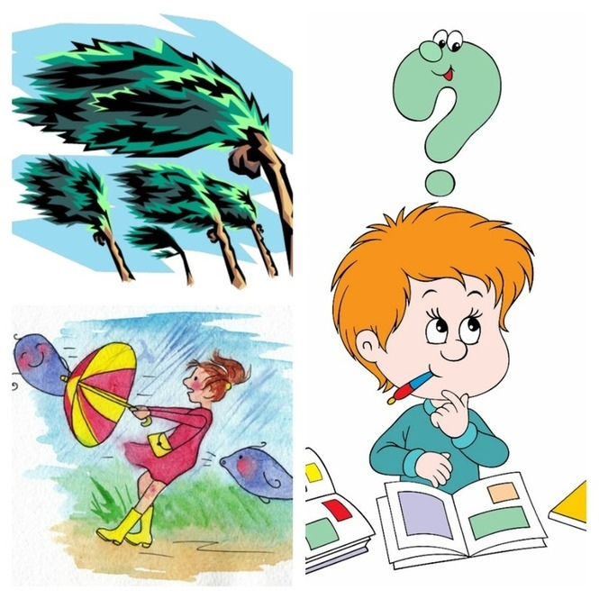
Возраст «Почемучек»:
Как отвечать на бесконечные вопросы ребенка 4-5 лет
Подготовила:
Педагог-психолог Гурьева Е.А


Возраст «Почемучек»:
Как отвечать на бесконечные вопросы
ребенка 4-5 лет

Почему дети так много спрашивают?
Период 4-5 лет — это пик познавательной активности. Бесконечные «почему?», «как?» и «зачем?» — это не каприз и не желание вас доконать. Это важнейший механизм развития.
Значение этапа
- Развитие мышления: Ребенок переходит от наглядно-действенного к наглядно-образному мышлению. Он уже может оперировать образами, но чтобы выстроить связи между ними, ему нужна информация от вас. Его вопросы — это строительные блоки для будущего логического мышления.
- Расширение картины мира: Каждый ответ — это кирпичик в его понимании того, как устроен мир, природа, техника и отношения между людьми.
- Развитие речи и словаря: Задавая вопросы, ребенок усваивает новые слова, грамматические конструкции и учится вести диалог.
- Способ общения: Для ребенка это также способ привлечь ваше внимание, поддержать контакт с самым важным человеком — с вами.

Главная цель родителей в этот период — не дать исчерпывающие энциклопедические знания, а поддержать и разжечь искру любознательности.

Правила и стратегии для родителей:
Как отвечать на вопросы
1. Никогда не отмахивайтесь и не закрывайте тему
Фразы-убийцы любознательности: «Отстань!», «Вырастешь — узнаешь», «Потому что я так сказал(а)», «Надоел уже со своими вопросами».
- Последствие: Ребенок делает вывод, что его любопытство — это плохо, и перестает задавать вопросы, а его познавательная активность затухает.
2. Проявите интерес и уточните вопрос
Прежде чем дать ответ, покажите, что вопрос важен.
- Что сказать: «О, какой интересный вопрос!», «Давай подумаем вместе», «Уточни, пожалуйста, что ты имеешь в виду?».
- Зачем это нужно: Это дает вам время подумать, а ребенку — почувствовать, что его слышат. Часто за общим «почему?» скрывается конкретный детский страх или переживание.

3. Соизмеряйте ответ с возрастом
Давайте информацию, которую ребенок сможет «переварить».
- Как делать: Отталкивайтесь от простого. Отвечайте на сам вопрос, а не читайте лекцию. На вопрос «Почему идет дождь?» не нужно рассказывать про круговорот воды в природе с использованием терминов «конденсация» и «испарение».
- Правильный ответ: «Солнышко нагрело воду в речке и море, она превратилась в пар и поднялась на небо. Там ей стало холодно, и она снова стала капельками. Капелек собралось так много, что они стали тяжелыми и падают вниз — вот и дождь».

4. Научитесь возвращать вопрос ребенку
Это мощнейший прием, который развивает мышление.
- Как делать: На вопрос «Почему ветер дует?» спросите: «А как ты думаешь сам?».
- Зачем это нужно: Вы активируете его собственные мыслительные процессы, воображение и логику. Даже если его версия будет фантастической («Ветер дует, потому что великан на небе дышит»), вы сможете ее похвалить и мягко дополнить.

5. Признавайтесь, если не знаете ответа
Родитель — не ходячая энциклопедия. Ваша честность учит ребенка важным вещам.
- Что сказать: «Знаешь, я не уверен(а), давай вместе поищем ответ в книжке/спросим у папы/посмотрим в интернете».
- Зачем это нужно: Вы показываете, что:
- Незнание — это не стыдно.
- Необходимо проверять информацию.
- Существуют источники знаний (книги, энциклопедии).

6. Подкрепляйте ответы наглядностью
Дети мыслят образами.
  - Как делать: Если вопрос про жука — найдите его картинку, рассмотрите вместе. Если про то, как работает кран, — посмотрите короткий образовательный мультфильм. Сходите в музей, планетарий, на природу.

7. Отличайте познавательные вопросы от манипулятивных
Иногда за вопросом «почему?» может скрываться просьба, жалоба или провокация.
  - Пример: «Почему я должен идти спать?» (в 9 вечера).
  - Познавательный подтекст: «Что происходит ночью? Почему люди спят?».
  - Манипулятивный подтекст: «Я не хочу спать, хочу еще играть».
  - Ваши действия: В первом случае — объясните. Во втором — переведите диалог в плоскость правил и договоренностей: «Мы договорились, что в 9 часов все ложатся спать, чтобы отдохнуть и вырасти сильными. Давай соберем игрушки, и я почитаю тебе книжку».

Рекомендуемая литература
Для родителей (как понять ребенка и найти ответы):
1. А. И. Савенков «Маленький исследователь. Как научить дошкольника самостоятельно приобретать знания».
· Почему стоит прочитать: Практическое руководство по развитию исследовательских навыков у ребенка. Учит, как направлять любознательность в продуктивное русло.
2. Ю. Б. Гиппенрейтер «Общаться с ребенком. Как?» и «Продолжаем общаться с ребенком. Так?».
· Почему стоит прочитать: Классика, которая научит вас слышать не только вопрос, но и стоящую за ним потребность ребенка. Помогает выстроить диалог без криков и упрёков.
3. Франсуаза Дольто «На стороне ребенка».
· Почему стоит прочитать: Глубокий взгляд на внутренний мир ребенка. Помогает понять мотивацию его поступков и вопросов.
4. Энциклопедия «Откуда что берется?» (или аналогичные).
· Почему стоит прочитать: Лучше заранее иметь под рукой хороший ресурс с понятными для ребенка объяснениями и картинками. Ищите энциклопедии с пометкой «для дошкольников».

Для совместного чтения с детьми
(книги, которые сами провоцируют вопросы и дают на них ответы):
1. Серия книг «Зачем? Отчего? Почему?» (издательство «Азбука-Аттикус») с волшебными окошками.
· О чем: Идеальные энциклопедии для возраста 4-5 лет. Они интерактивны, отвечают на самые популярные детские вопросы («Зачем машине бензин?», «Куда уходит солнце ночью?») в доступной форме.
2. Ротраут Сузанна Бернер — серия «Городок» (Зимняя, Весенняя, Летняя, Осенняя книги).
· О чем: Книги-виммельбухи без текста. Рассматривая их, ребенок сам будет генерировать сотни вопросов и историй: «А куда спешит этот человек?», «А что в этой коробке?». Это прекрасный тренажер для развития речи и любознательности.
3. Книги Стивена Бисти «Невероятные сечения» и другие.
· О чем: Потрясающие иллюстрированные книги, которые показывают, что находится ВНУТРИ: замка, корабля, самолета, поезда. Ответы на вопросы «как это устроено?» — нагляднее некуда.

Заключение:
Ваш ребенок доверяет вам как главному источнику знаний о мире. Ваше терпение, внимание и готовность искать ответы вместе с ним — это лучший подарок, который вы можете сделать для его интеллектуального развития. Превратите этот период «мучительных» почемучек в увлекательное совместное путешествие к новым открытиям

